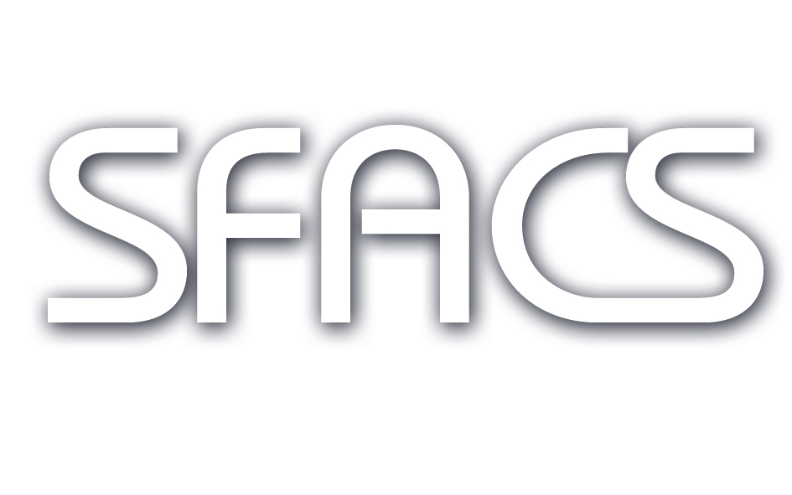**Industrie**

(Société Fluides Air Comprimé Services)  
S.A.R.L. au Capital de 8 000,00 €

Siret : 518 702 998 00023 – RCS Romans – FR 865 187 029 98

Fait le 10/03/2016 à Montrigaud

A l’attention de Monsieur Didier Mériaux,

Dirigeant de la société PHARAON,

Objet : Contentieux remboursement partiel filtres tables Pharaon

Monsieur,

Comme indiqué lors de notre conversation téléphonique de ce jour, nous estimons que le remboursement partiel effectué par vos services ne correspond pas à la réalité de notre retour marchandise.

Nous vous invitons à reprendre connaissance de l’historique de ce dossier, de toutes les réserves que nous avions émises par mails échangés ainsi que de vos réponses apportées.

Afin de clore cette situation conflictuelle, nous souhaitons un remboursement supplémentaire de 200 € HT soit 240 € TTC en ayant conscience que nous faisons un geste de conciliation.

Nous attendons de votre part une réponse rapide afin de sortir de cette impasse.

Recevez nos salutations,

Monsieur René BRET

Gérant de la société SFACS INDUSTRIE